**Новотроїцький КДНЗ (ясла-садок) № 20 «Сонечко»**



**Розробила: вихователь**

**Сьомик Н.Ю.**

**2018 рік**

**Екологічний квест «Чарівний світ природи навколо нас»**

***Мета:*** .Познайомити дітей з властивостями води,звернути їх увагу на те,

що такий звичний об'єкт, як вода таїть у собі багато невідомого;

Через досліди, експерименти закріпити, що вода не має форми, запаху,

знаходиться в різноманітних станах;

Розвивати вміння відгадувати загадки, вміння визначати та поєднувати

предмети й об'єкти за характерними ознаками, закріплювати знання дітей про

тваринний світ. Розвивати у дітей логічне та аналітичне мислення, вміння

орієнтуватися на місцевості по карті-схемі, визначати напрямок маршруту,

інтерес до самостійного вирішення пізнавальних, творчих завдань. Розвивати

швидкість, спритність, вміння долати перешкоди (мотузковий

лабіринт),вміння співпрацювати у команді. Заохочувати дітей до фізичних

вправ, бажання піклуватися про своє здоров’я. Продовжувати формувати у

дітей такі якості, як уважність, винахідливість, кмітливість, дружбу,

взаємодопомогу, вміння отримувати радість і задоволення від ігор

розвиваючої спрямованості. Виховувати дбайливе ставлення до природи.

**Обладнання*:*** лист-повідомлення від Лісовичка,вода,сік,молоко,посудини (круглий, циліндричний, трикутний), мотузки, дзвоники, скриня з цукерками, карта маршрута, загадки,5 ключів, круги, стакани, ложечки чайні, глечик.

**Хід квесту**

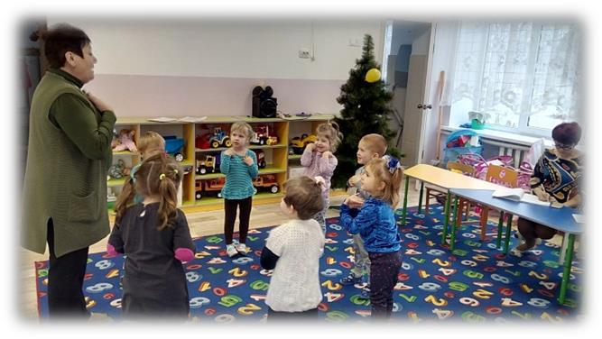

* **Організаційний момент** Доброго ранку сонце привітне, Доброго ранку небо блакитне, Доброго ранку у небі пташки, Доброго ранку, тобі і мені!

Діти,подивіться будь-ласка до нас сьогодні прийшли гості,давайте привітаємось із ними.

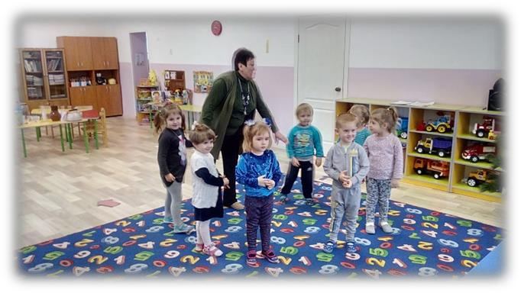

Добрий день вам гості любі, Хай вам радість, доля буде! Не на день,а цілий рік

,І на довгий, довгий вік!

Подаруймо їм свої посмішки .(діти посміхаються,здувають свої усмішки з

долоньок).’

**Вихователь**:ось бачите,на обличчях наших гостей теж з’явилися усмішки,і

на серці у нас стало радісно,бо щиро побажали доброго ранку!

Діти, мені сьогодні надійшов лист,я зараз вам його прочитаю,а ви уважно послухайте: «Добрий день, любі дітки! Пропоную пограти з вами в гру «Знайти Скарб по мапі »Я сховав скарб у вашому дитячому садочку і пропоную вам знайти його і забрати собі . Але перш ніж знайти скарб ви повинні виконати деякі мої завдання. Після кожного виконаного завдання ви отримаєте ключ, який відкриє скриню зі скарбом. Лісовичок.»

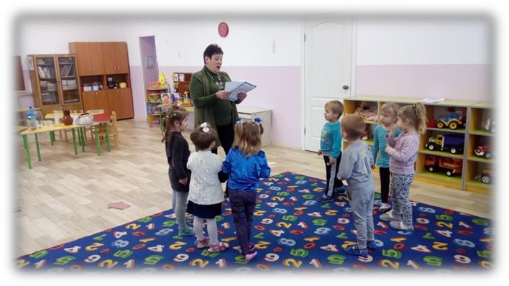

**Вихователь**:-Але,не все так просто,він вирішив вас перевірити і вказав намапі де потрібно шукати скарб, але ще потрібно знайти саму мапу. Щоб знайти мапу, нам потрібно вгадати місце де вона знаходиться. Але щоб дістатися до неї, вам потрібно пройти довгий шлях, виконати різноманітні завдання та показати свої знання та вміння. Так що,діти,згодні?

(відповіді дітей).

**Вихователь:**

Бережімо ріки

Бережімо води,

Як матусю рідну,

Бережім природу.

Бережімо кожну

Квіточку й травичку,

Бо ми всі-природи.

Рідної часточки

**Вихователь**:Діти, як ви вважаєте, що таке природа? (відповіді дітей

* наука по захисту природи називається- екологією. Стати екологом – це почесна місія кожної людини на Землі. Ми – частинка природи,частинка Всесвіту!

**Вихователь**; мені передали лист із завданнями.-Є підказка від нього:карта№1. Дерево, де знаходиться мапа починається на звук [Я]. ( Діти прямують до дерева «Ялинка»)

* Діти, подивіться ось це дерево, а на ньому зачепилася за гілку повітряна куля, у кулі - карта та інструкція до карти.

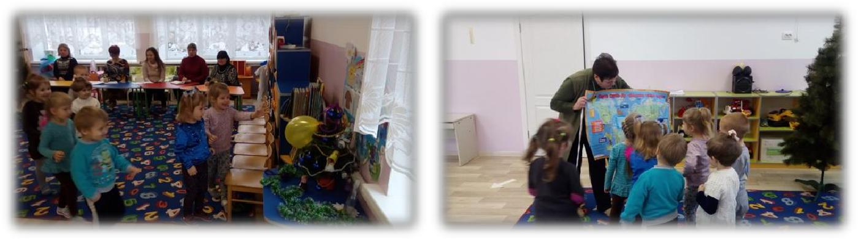

**1.Завдання.**

**Вихователь**:

* Щоб пройти перше завдання, потрібно слідувати за жовтим стрілкам на мапі ( діти слідують за ними ).

**Станція «Спортивна**» **Естафета** «Пройди лабіринт».

Потрібно пройти «змійку», «перестрибнути через струмок», «кружечки», дістатися до контрольного пункту, повернутися бігом.

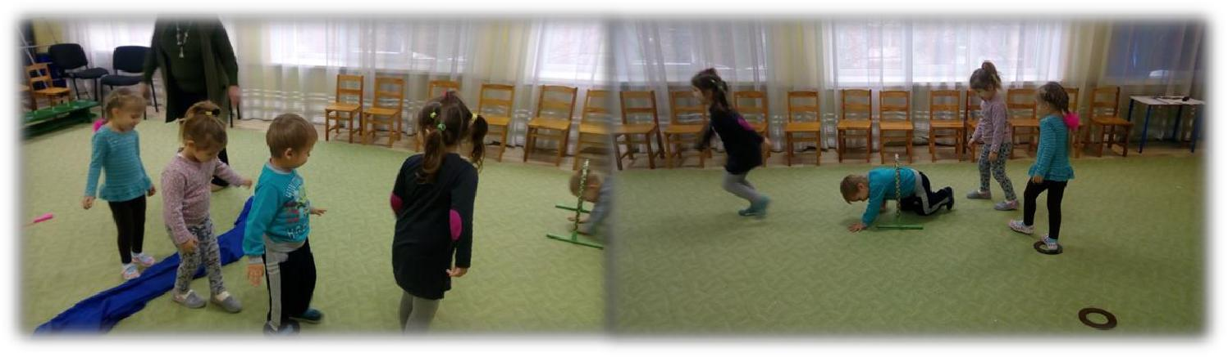

**Вихователь**:

* Молодці, всі впоралися із завданням. Завдання виконано і ви отримали 1 ключ. Давайте перейдемо до наступного завдання.

(Діти розглядають мапу. Прямують по зелених стрілках )

**ЗАВДАННЯ 2** «Лист–скарга»

**Мета**:виховувати шанобливе ставлення до рослин.Навчати оберігатинавколишнє середовище.

**Обладнання**:конверт із екологічними задачами **Хід завдання**:

Вихователь зачитує дітям екологічні задачі, діти обговорюють зміст та спільно знаходять рішення даної ситуації.

Рано–вранці дівчинка Оля разом з матусею поспішали до дитячого садка.

Біля дороги вона побачила ромашку і їй захотілось порадувати свою маму, подарувати цю гарну квітку. Оля вже простягла руку, щоб зірвати ромашку, та раптом побачила на пелюсточці краплинку роси. А в краплинці відбивалося сонечко, і блакитне небо, й висока тополя. Задивилася дівчинка на краплинку роси й не зірвала квітку. А як би вчинили ви на місці Олі? Чому не потрібно рвати квіти? (відповіді дітей, аналіз)

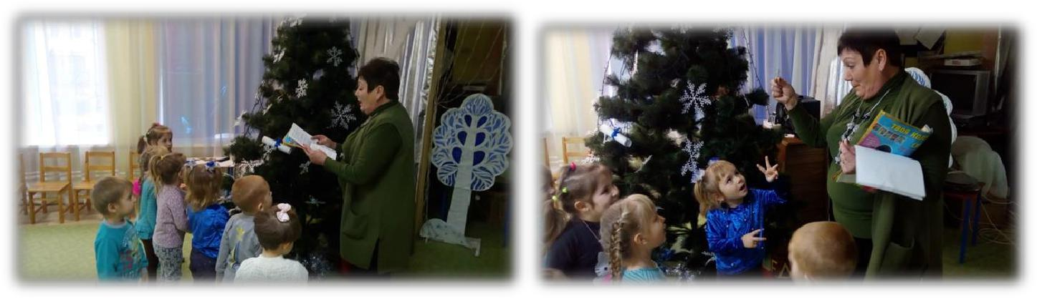

**Вихователь**:Молодці діти,ви і з цим завданням впорались.Отримуйте2ключ.

**Психогімнастика**:»Листочки»

Ми з вами бачили листопад на вулиці, а сьогодні я пропоную вам зобразити листопад у груповій кімнаті. Ви перетворитесь на листочки (діти виконують рухи під текстовий супровід):

Веселі танцюристи ми, Кружляєм в висоті. Листки, листки, листочки, Червоні й золоті. Зриваємось ми зграями

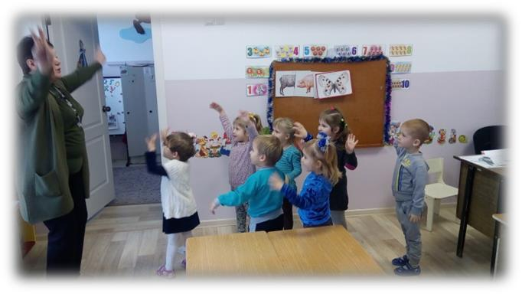

* + топольок та беріз. Злітаємо, кружляємо І падаємо вниз.
* Молодці, всі впоралися із завданням. Завдання виконано і ви отримали ще ключ. Давайте перейдемо до наступного завдання.

(Діти розглядають карту. Прямують по зелених стрілках)

**3.Завдання.** За схемою маршруту станція«Кмітливих»-відгадуваннязагадок про рослин, тварин.

**ЗАГАДКИ**:

1.Всі мене чекають,а приходжу – ховаються **( Дощ)**

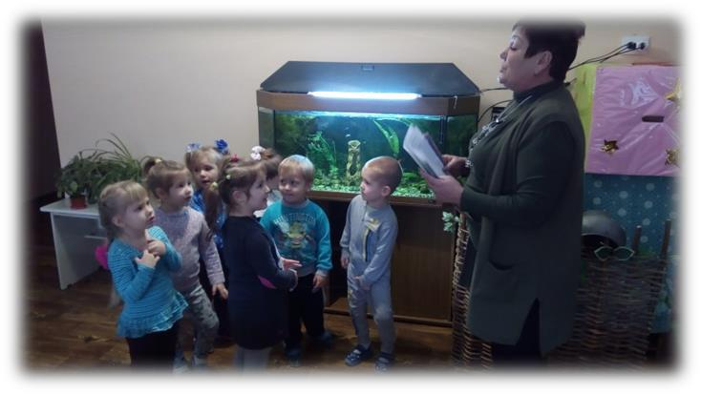

2.Сам на собі хатинку возить

**( Равлик)**

3.Руда і хвіст пухнастий має,

а не лисичка

**( Білочка)**

4.Восени опадають,

а весною виростають **( Листя)**

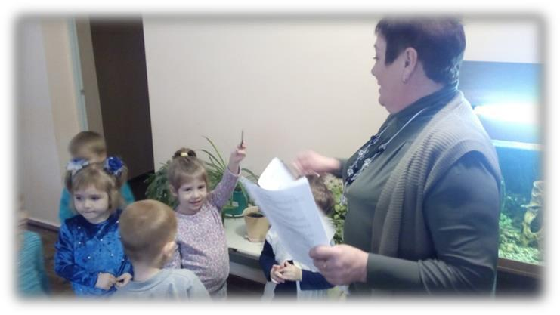

5.Як у ялинки голки має, ягідки, гриби шукає

**( Їжачок)**

6.Стоять у полі три сестрички,

стрункі та біленькі, кучеряві, зелененькі

**( Берези)**

**Вихователь:-** Прямуємо далі по мапі.Нам слід потрапити до слідкуючоїстанції. ( діти слідують за синіми стрілками). Потрапляють на глечики з водою.)

**3.Завдання**.Станція«Наукова».Проводять досліди з водою і відповідаютьна питання.

**Вихователь;**

* У морях і річках живе, Але часто по небу літає, А як набридне їй літати,

На землю знову осідає.**(** **Вода)**

**Вихователь:-** Що прийнято позначати на картинках і на глобусі синімкольором? Синій колір-вода, всі моря і океани нашої планети.

**ДОСЛІДИ З ВОДОЮ**

1. Для його проведення потрібно три посудини різної форми: круглої, циліндричної і трикутної. Треба заповнити їх водою і запитати дітей: яку форму прийняла вода? Вода приймає форму тієї посудини, в якій знаходиться. Вода – рідина і приймає різноманітну форму.

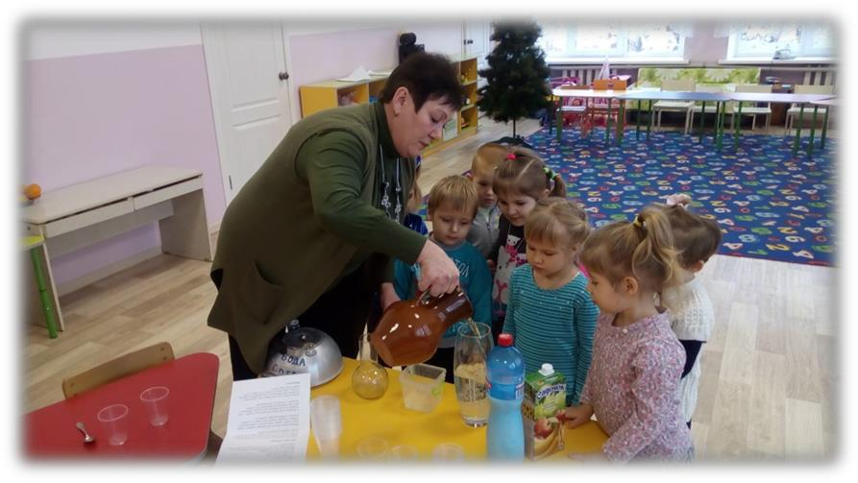

**2**.Перед дітьми стоять по дві однакових склянки:в одній-вода,в іншій-молоко. Діти опускають чайні ложечки в стакани. (У склянці з водою ложку видно, а в склянці з молоком - ні) Вода прозора, а молоко ні.

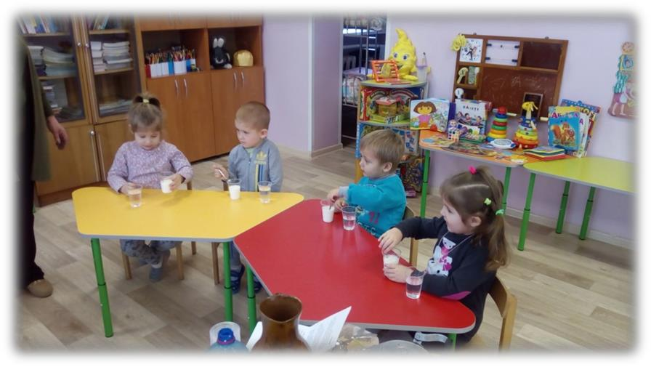

1. Додаємо в один стакан холодної води, а в іншій - теплу. Пропонуємо дітям помацати воду пальцем. Однакова чи вона? Чим відрізняється? Вода може бути теплою, холодною - в залежності від температури.

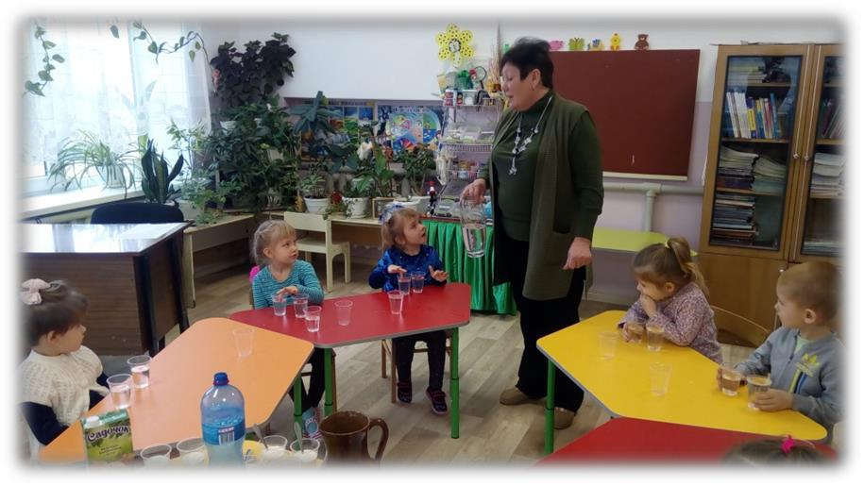

**4.**Перед дітьми стоять дві пляшки одна з водою,інша з яблучним соком.Пропонуємо дітям попробувати, яка вода на смак та запах? Вода без запаху та без смаку, а сік зі смаком та має запах яблука

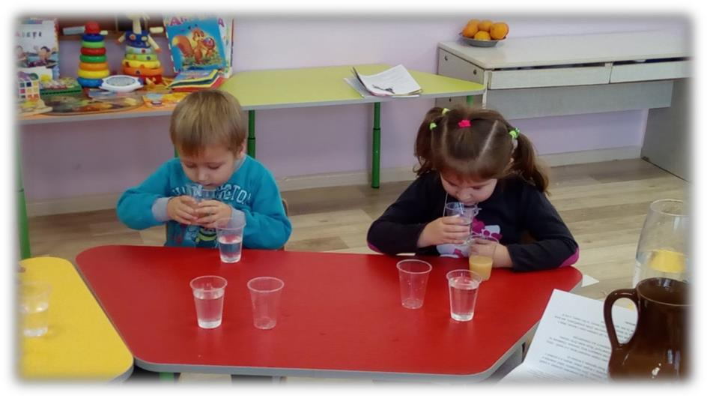

**Вихователь:**

* Всі досліди виконані правильно, подивіться, що є на дні глечика?(діти знаходять ключ та прямують далі за маршрутом карти по білих стрілках).

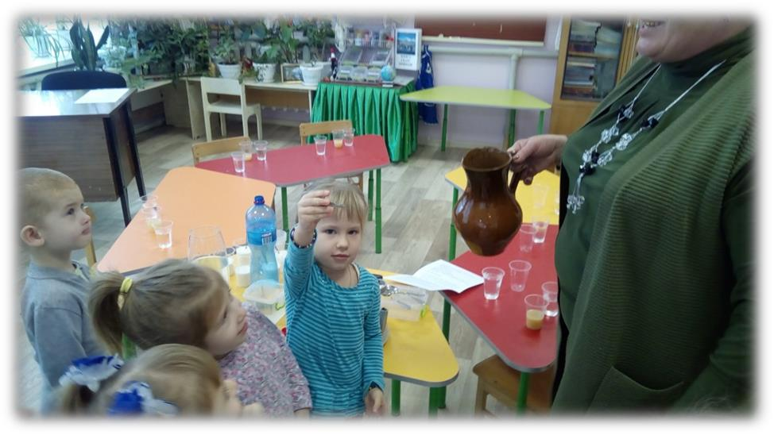

**4.Завдання**.Діти потрапляють на станцію"Зоологічна".

Дидактична гра "Четвертий зайвий"

**Мета**:закріплювати знання дітей про тваринний світ.

**Хід гри**:

вихователь називає чотири слова, діти повинні назвати зайве слово та пояснити чому:

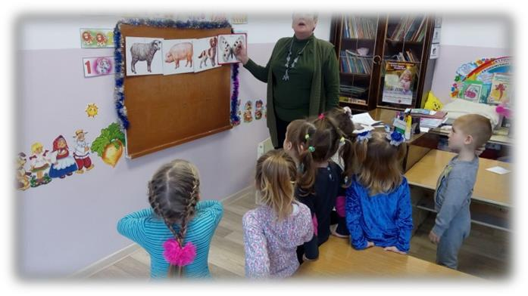

1. заєць, їжак, лисиця, джміль;
2. лисиця, вовк, заєць, собака;
3. метелик, бабка, єнот, бджола; 4)корова,коза,баран,муха

Після закінчення діти отримують ще один ключ та роздивляються карту.

Прямують далі за маршрутом.

1. **Фізкультхвилинка**

«Падає, падає листя, у нашому парку листопад, жовте, червоне листя за вітром летить…». Діти виконують рухи, відповідно заданого завдання:

* «Вітру немає – листя заснуло» (всі присідають, закривають очі);
* «Подув вітер і розігнав листячко» (діти рухаються в різних напрямках);
* «Закружляло листячко на місці» (діти кружляються);
* «Стих вітер – листя відпочиває» (діти відпочивають).

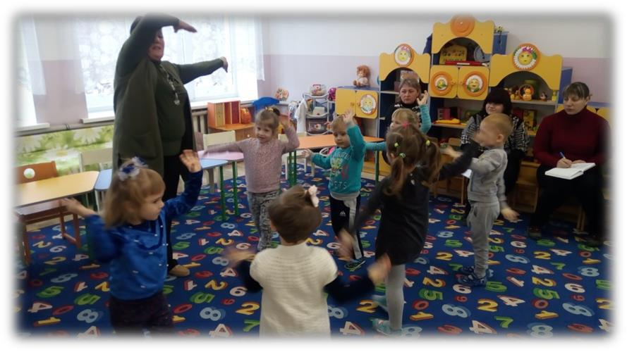

**Вихователь**:діти,давайте порахуємо скільки ми знайшли ключів.(рахують)

**6.Завдання**.Діти прямують по мапі та доріжках за червоними стрілками,деповинні знайти скарб. Діти знаходять скарб ,підбирають ключ до замка скрині, а там лежать цукерки у вигляді монет та мильні бульбашки для дітей. Зверху лист від лісовичка.

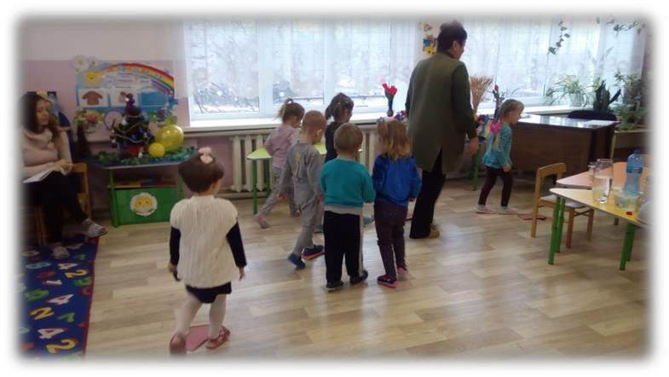

«Діти, якщо ви читаєте це послання, значить, ви знайшли скарб. Вітаю вас, ви це заслужили! Потрібно з'їсти ці золоті медальки (шоколадні). Якщо все зробите правильно, то здійсняться ваші заповітні бажання! Успіхів вам!

Лісовичок!»

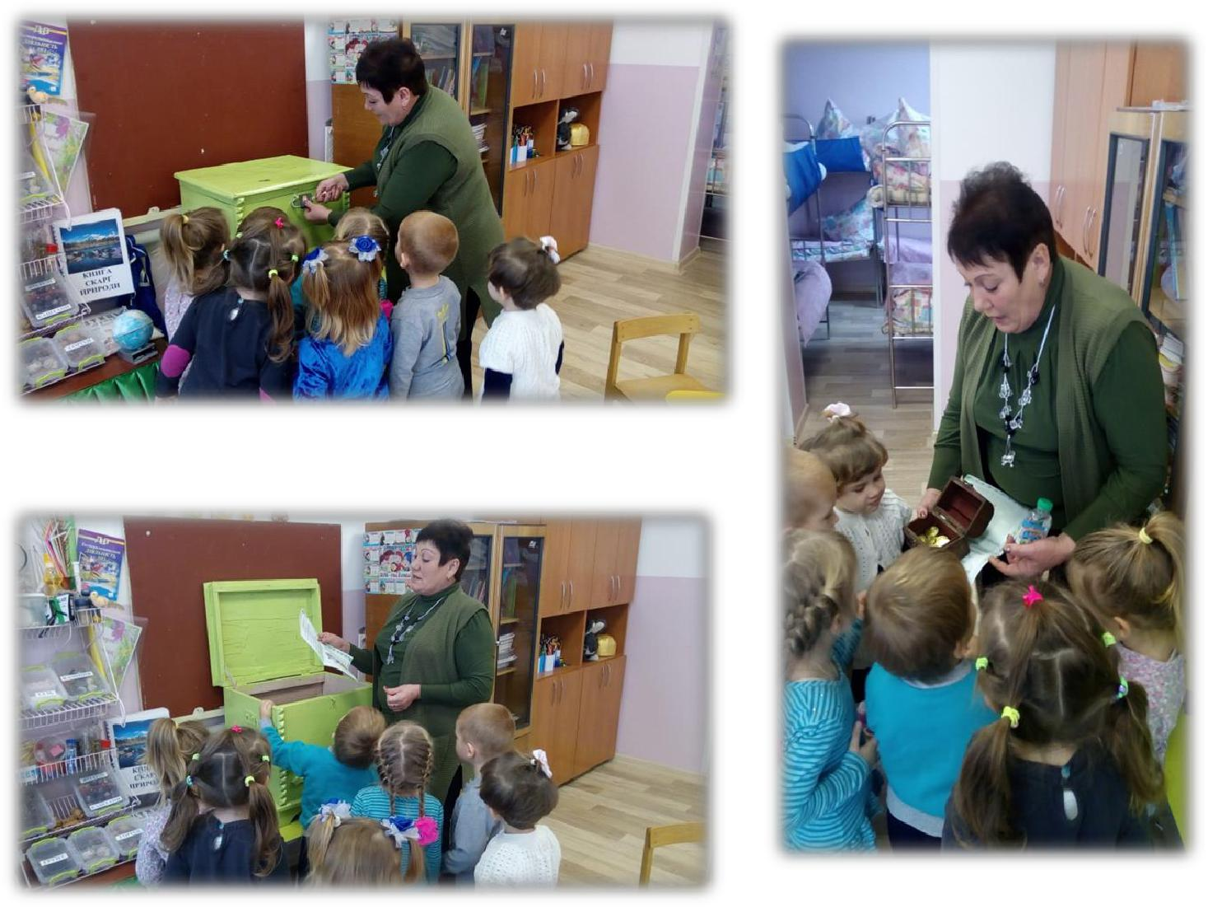

Все що є довкола тебе:

Сонечко, хмаринки, небо,

І пісок, каміння, води,

Й люди – часточка природи,

Поле, гори і травичка,

Ліс, повітря і водичка,

Бджілка, пташечка і зорі,

Вільний вітер на просторі,

Квіточки і різне зілля

Це, дитино, є довкілля.

Мильна дискотека. Діти танцюють та дмуть мильні бульбашки.

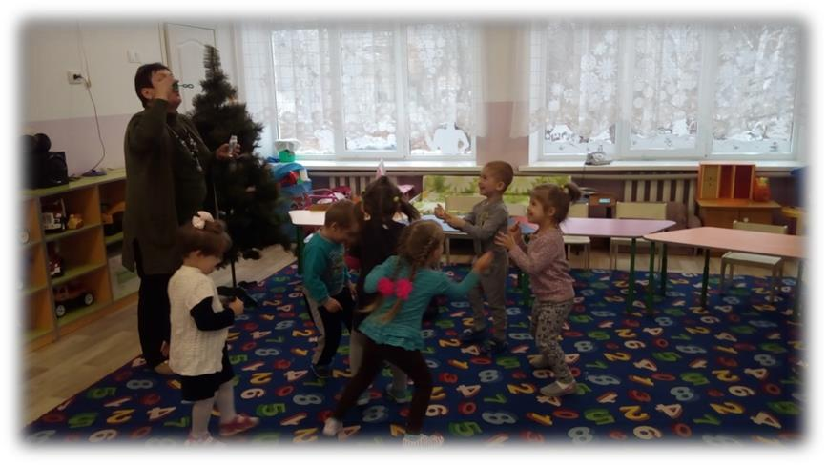

**Підбиття підсумків.**

**Вихователь:**

* Чи сподобалася вам квест - гра? Яку дивну пригоду нам приготував Лісовик?

Найважливіший компонент квеста - радість від участі, дух пригоди, знайдений скарб, спілкування з однолітками і дорослими, задоволення від спільної діяльності. Це завжди позитивні емоції, веселі змагання, щирий привітний сміх, подив і захват, а позитивні емоції, творчість , що є найважливішими факторами оздоровлення.